ИНСТРУКЦИЯ ДЛЯ ПОЛЬЗОВАТЕЛЕЙ
TAMELENT
ПЛАТФОРМЫ ВЗАИМОДЕЙСТВИЯ С КЛИЕНТАМИ

Мастер Линк, 2022

Оглавление
1 Вход в Tamelent 3
2 Интерфейс Tamelent для работы пользователя 4
2.1 Вкладка «О компании» 4
2.2 Вкладка «Услуги» 4
2.3 Вкладка «Пользователи» 6
2.4 Вкладка «Документы» 7
2.5 Вкладка «Транзакции» 8
3 Выход из Tamelent 9

- Вход в Tamelent
Вход в Tamelent осуществляется следующим образом:
- В браузере необходимо в адресную строку ввести URL кабинета.
- Ввести авторизационные данные в соответствующие поля на открывшейся странице.
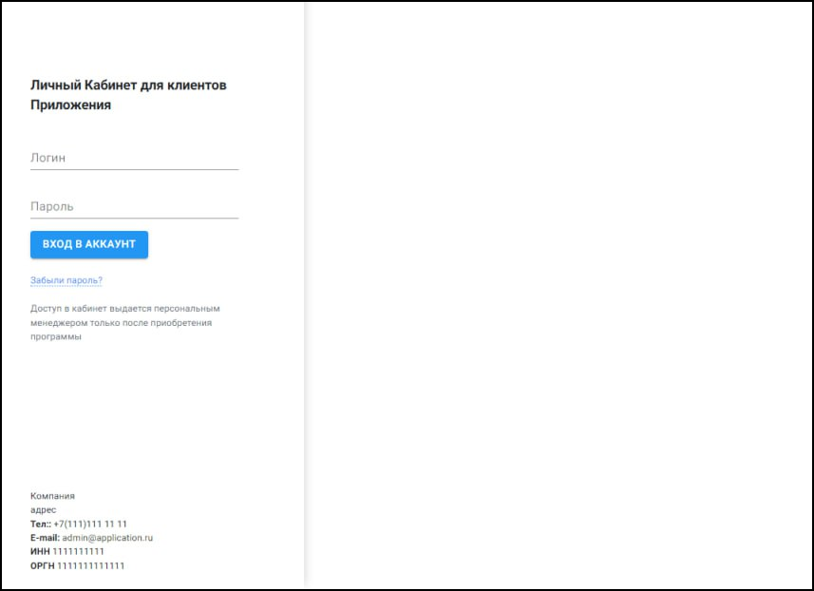
- Нажать «Вход в аккаунт».

- Интерфейс Tamelent для работы пользователя
Пользователь может свободно переключаться между вкладками Tamelent и производить на них действия.
  - Вкладка «О компании»
На данной вкладке можно посмотреть информацию о Вашей компании и указать адрес электронной почты и номер телефона для уведомлений.
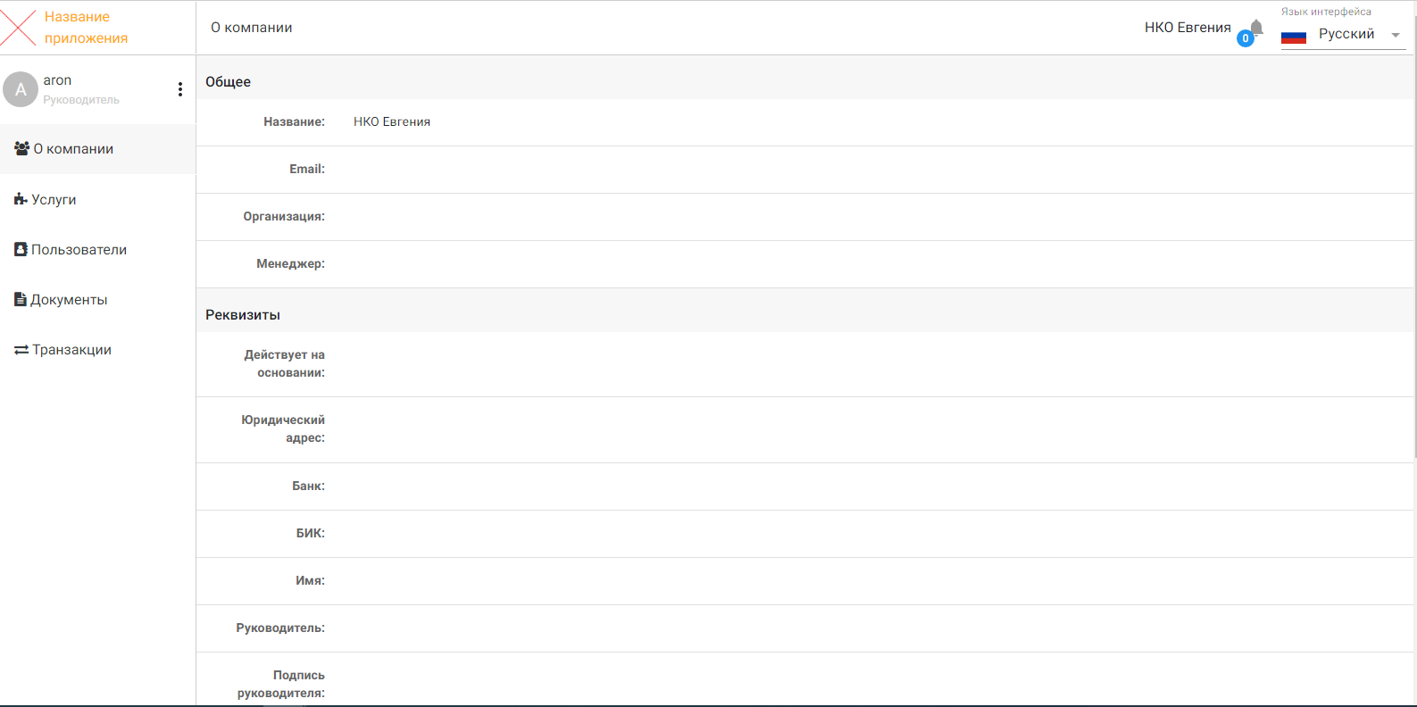

  - Вкладка «Услуги»
На данной вкладке отображаются услуги, баланс по ним, срок подписки, активные подписки по услуге и общее их количество, статистика услуги.
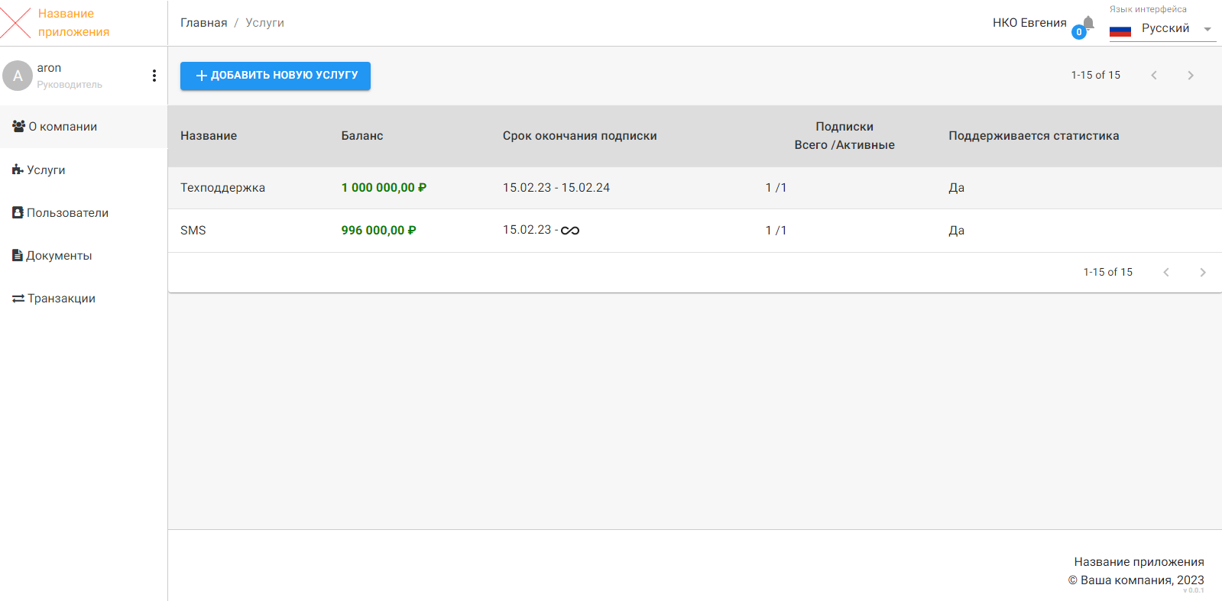
Нажав кнопку «Добавить новую услугу», вы можете создать заявку на добавление новой услуги.
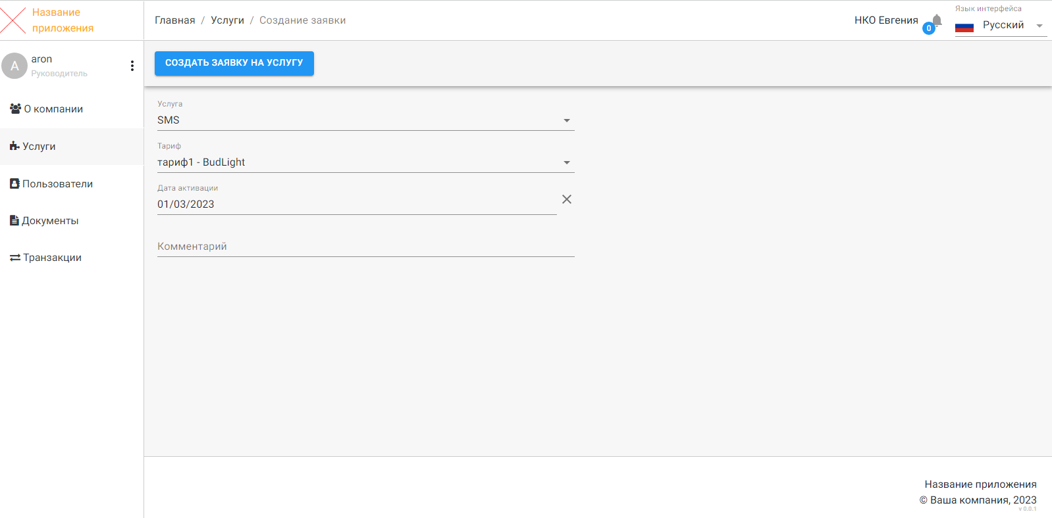
Нажав на услугу, можно получить полную информацию: список подписок, тариф, период действия услуги, транзакции по данной услуге.
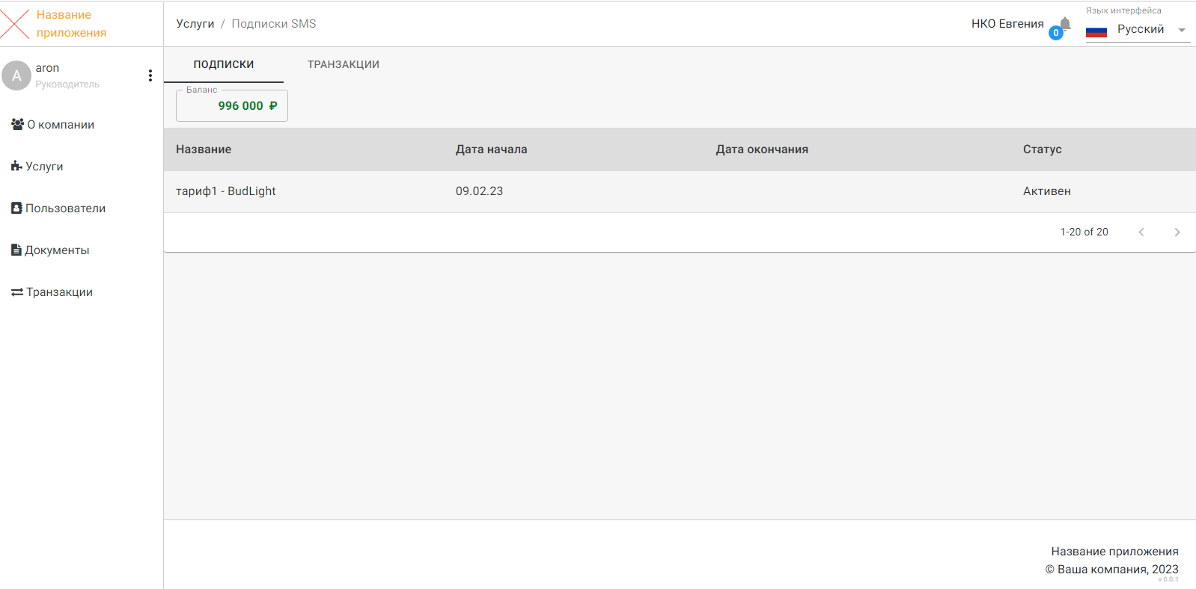
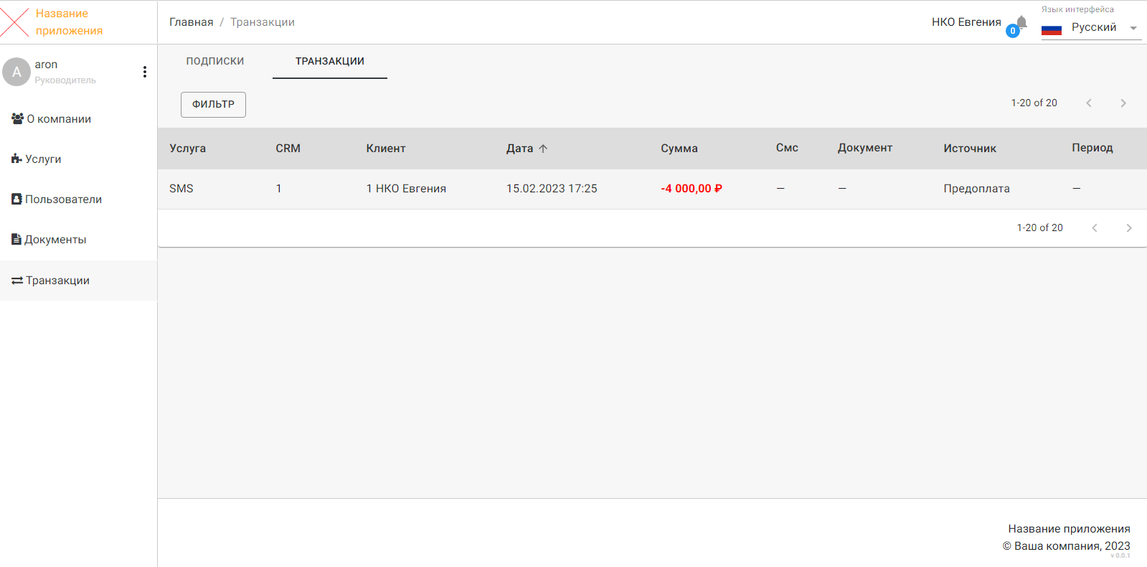
  - Вкладка «Пользователи»
На вкладке «Пользователи» отображается список пользователей, имеющих доступ в данный сервис.
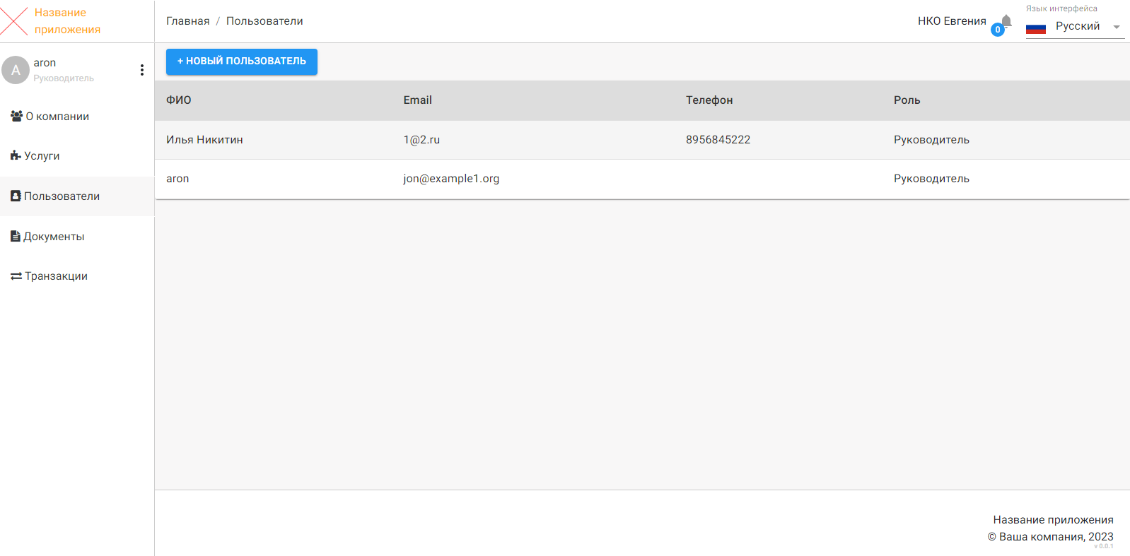
По нажатию кнопки «Новый пользователь» можно создать нового пользователя.
Обязательными для заполнения являются поля: ФИО, Логин, Роль, E-mail, Пароль.
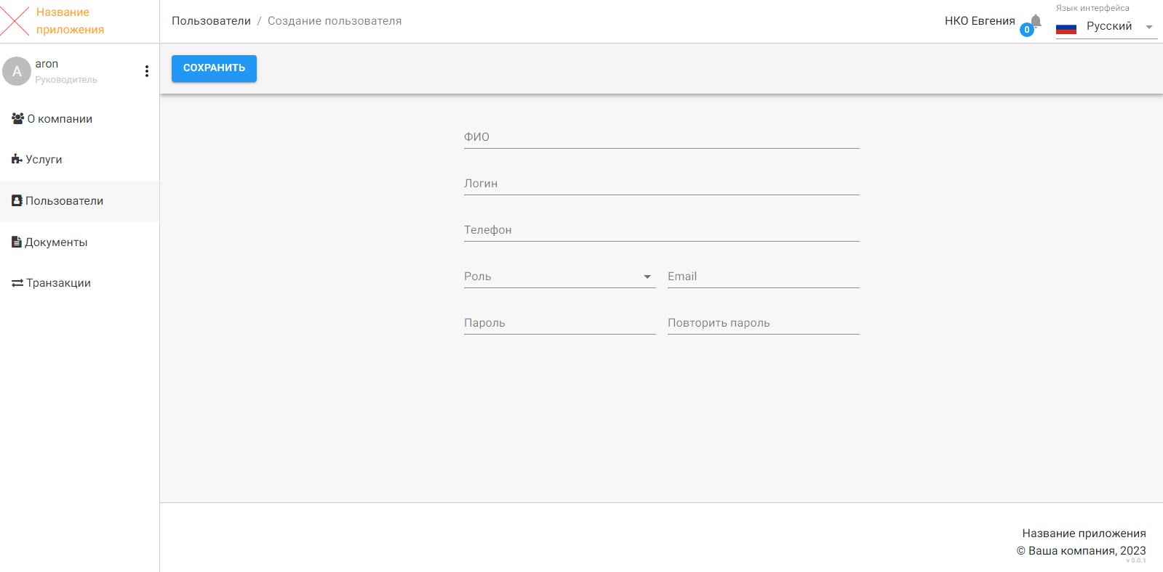
  - Вкладка «Документы»
На данной вкладке можно создать счет на оплату услуг, отправить его на E-mail или скачать в виде файла.
Также здесь отображаются все созданные счета на оплату и акты оказанных услуг на уплаченные суммы.
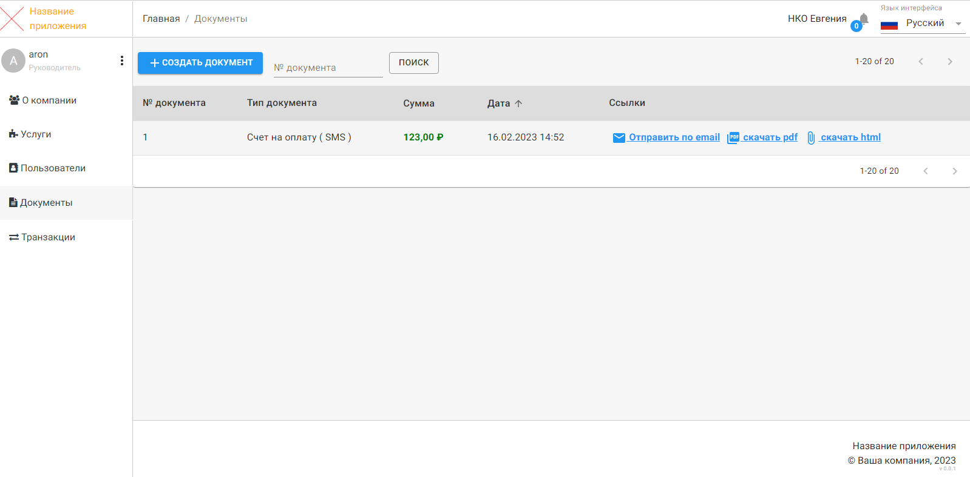
Чтобы создать счет на оплату, необходимо:
- Во вкладке «Документы» нажать на кнопку «Создать документ».
- В появившейся форме выбрать услугу, тариф и указать нужную сумму. Нажать «Создать».
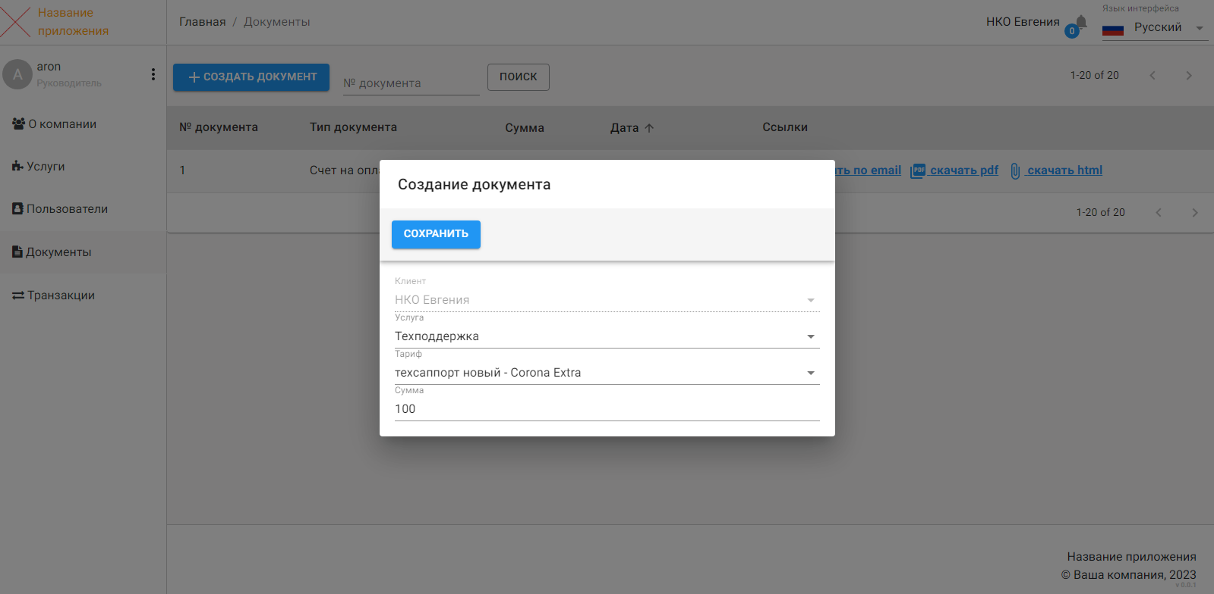
- В списке документов появится созданный счет.
- Скачать и открыть счет удобным образом, распечатать и оплатить.

  - Вкладка «Транзакции»
На данной вкладке отображаются все выполненные транзакции по всем услугам. Их можно сортировать по услугам и источнику.
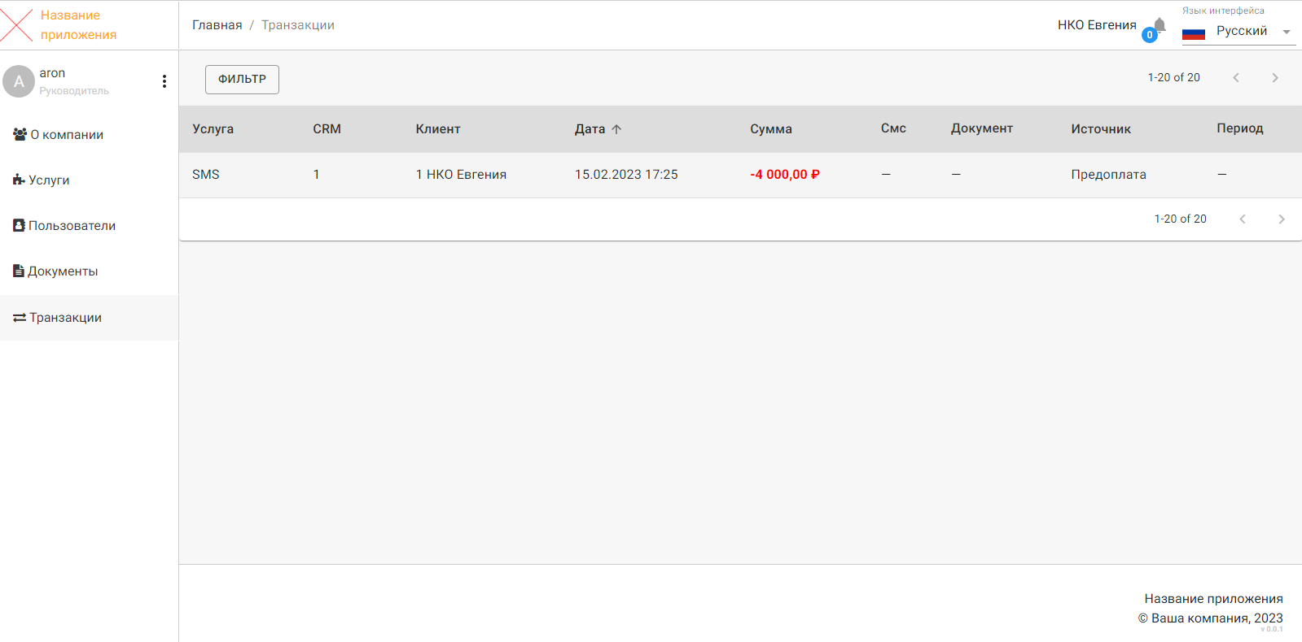

- Выход из Tamelent
Выход из Tamelent осуществляется следующим образом:
- В личном кабинете рядом с именем профиля нужно нажать на специальный знак «Меню» (три точки).
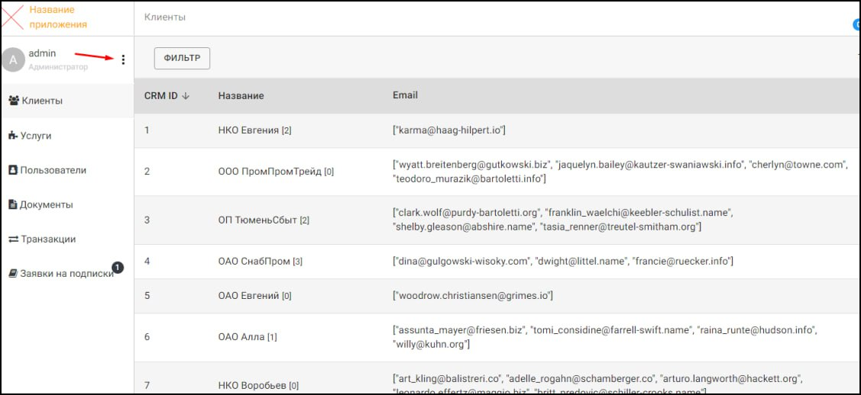
- В выпадающем меню выбрать «Выход».
